




Diplomado en Gerencia y Gestión Pública

“CON ASTURIAS TE CONVIERTES EN UNA PERSONA MÁS AUTÓNOMA, ESPECIALISTA Y LIBRE”

INFORMACIÓN GENERAL
Modalidad: Virtual
Horarios: Flexibilidad Total (24 horas / 7días).
Nombre del Diplomado: Diplomado en Gerencia y Gestión Pública
Intensidad horaria: 120 horas

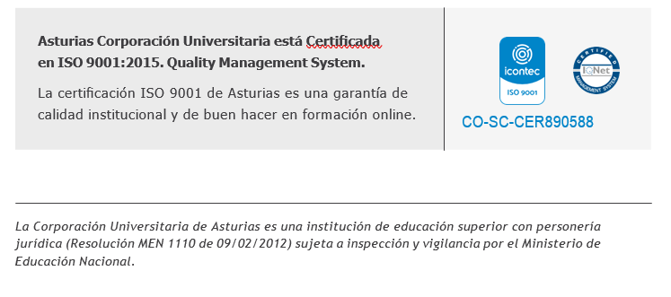
MEDIOS DE PAGO

- Créditos con Entidades Financieras.
- Consignación en Banco de Bogotá Cuenta Corriente 080174626 a nombre de Corporación Universitaria de Asturias.
- Tarjetas de crédito (PAYU)
- Tarjeta Débito (PSE)
- Pago en línea por nuestra página web (Pago Seguro)
- Cesantías.
- Posibilidad de realizar pagos mensuales a través de puntos de recaudo.

DIRIGIDO A

El Diplomado en Gerencia y Gestión Pública de la Corporación Universitaria de Asturias está orientado a profesionales que buscan fortalecer sus competencias en la formulación, dirección y ejecución de estrategias dentro del sector público, así como actualizarse en herramientas de gestión que permitan generar valor en escenarios donde interactúan lo estatal y lo privado.
El programa resulta pertinente para especialistas en Derecho Administrativo, Derecho Constitucional y Contratación Estatal, así como para profesionales de otras áreas afines a la gestión pública, la auditoría, la consultoría y la planeación de proyectos.
A través de asignaturas como Gerencia, Organizaciones e Innovación Pública, Alta Dirección del Talento Humano y Planeación y Gestión del Desarrollo Territorial, los participantes consolidarán conocimientos en administración institucional, liderazgo estratégico y planeación territorial, con el fin de enfrentar los retos de la gobernanza contemporánea. Este enfoque proporciona recursos conceptuales y prácticos para liderar procesos de modernización estatal, optimizar recursos y responder a las demandas de desarrollo territorial en un contexto público dinámico y altamente competitivo.

TE DAMOS 5 RAZONES PARA ELEGIRNOS
SOMOS NACIONALES E INTERNACIONALES
Asturias es una Institución Universitaria que nace de la experiencia de un grupo de entidades de educación superior españolas, colombianas y norteamericanas, con amplia trayectoria en formación virtual a nivel internacional.
SOMOS RECONOCIDOS
En Colombia, Asturias se posiciona como una universidad moderna, internacional y de calidad, por lo que sus títulos son reconocidos y valorados en el mercado laboral.
SOMOS 100% VIRTUALES
En Asturias vivirás la nueva cultura del aprendizaje digital, con la libertad de estudiar desde donde quieras y en el momento que lo necesites, adaptando tu formación a tus necesidades.
SOMOS CERCANOS
Contarás con un equipo de tutores y asesores académicos que te brindarán acompañamiento constante, asegurando que completes tu proceso de formación con éxito.
SOMOS ACCESIBLES
En Asturias creemos que la formación de alto nivel debe ser accesible a todos, independientemente de sus recursos económicos.
FORTALECE TU PERFIL
- Aprende a liderar procesos de modernización administrativa, aplicando modelos de gerencia pública y herramientas de innovación.
- Desarrolla competencias en dirección de talento humano, con énfasis en liderazgo estratégico, ética y eficiencia institucional.
- Domina la planeación y gestión del desarrollo territorial, articulando políticas públicas, proyectos estratégicos y sostenibilidad regional.
- Integra la articulación público–privada para optimizar recursos y generar impacto social y económico.
- Acredita este diplomado como opción de grado para especializaciones en Derecho Administrativo, Derecho Constitucional y Contratación Estatal.

Justificación y Objetivos
La gestión pública contemporánea enfrenta desafíos relacionados con la modernización institucional, la eficiencia administrativa, la planeación territorial y la interacción público–privada. En este contexto, resulta indispensable la formación de profesionales especializados en distintas áreas del derecho, capaces de asumir responsabilidades estratégicas en la dirección de entidades estatales, la contratación pública y el diseño de políticas que generen impacto social y económico.
El Diplomado en Gerencia y Gestión Pública de la Corporación Universitaria de Asturias responde a esta necesidad, brindando a los participantes herramientas conceptuales y prácticas para gerenciar instituciones públicas, liderar equipos de alto desempeño y diseñar proyectos de desarrollo territorial, con un enfoque ético, normativo y de innovación.
El programa articula sus contenidos en tres ejes formativos:
- Gerencia, Organizaciones e Innovación Pública
- Alta Dirección del Talento Humano
- Planeación y Gestión del Desarrollo Territorial
Estos módulos permiten comprender cómo la estructura y dinámica del Estado, la dirección estratégica del talento humano y la planeación territorial se integran para fortalecer la gobernanza, mejorar la eficiencia administrativa y consolidar la relación entre lo público y lo privado.
De esta manera, el diplomado promueve el desarrollo de competencias estratégicas y aplicadas para que los especialistas en Derecho Administrativo, Constitucional y Contratación Estatal, junto a profesionales de áreas afines, estén en capacidad de diseñar, implementar y evaluar procesos de gestión pública que respondan a las demandas actuales de transparencia, eficacia y sostenibilidad.

Contenido Académico

El Diplomado en Gerencia y Gestión Pública está diseñado con la siguiente estructura académica que consta de tres asignaturas (Módulos), así:

Módulo I – Gerencia, Organizaciones e Innovación Pública
Unidades de Aprendizaje:
- Unidad 1: Gestión y Gerencia Pública
  - La Política y su Influencia en las Organizaciones Públicas
  - La Importancia de la Planeación Estratégica en las Decisiones Públicas
- Unidad 2: Nueva Gestión Pública y Gobierno Abierto
  - E-Government
  - Gobierno Abierto en América Latina y Colombia
- Unidad 3: Innovación y Medios Digitales Aplicados a la Gerencia Pública
  - Tecnologías de la Información y las Comunicaciones en la Gestión Pública
  - Gobierno Electrónico y la Relación con las Sociedades Actuales
Resultado de Aprendizaje (RA): El especialista comprenderá cómo gerenciar y modernizar organizaciones públicas, aplicando estrategias innovadoras que optimicen su funcionamiento y su impacto social.

Módulo II – Alta Dirección del Talento Humano
Unidades de Aprendizaje:
- Unidad 1: La Dirección del Talento Humano como Área Estratégica
  - Tema 1. La Dirección del Talento Humano como Área Estratégica en la Empresa I
  - Tema 2. La Dirección del Talento Humano como Área Estratégica en la Empresa II
- Unidad 2: Subsistemas de Ingreso y Desarrollo
  - Tema 1. Subsistema de Ingreso
  - Procesos que Abarca la Función de Dirección de Personas II
- Unidad 3: Subsistemas de Compensación y Control
  - Tema 1. Subsistema de Compensación
  - Tema 2. Subsistema de Control
Resultado de Aprendizaje (RA): El especialista estará capacitado para dirigir equipos y optimizar la gestión de personas, asegurando eficiencia y cumplimiento de los objetivos institucionales.

Módulo III – Planeación y Gestión del Desarrollo Territorial
Unidades de Aprendizaje:
- Unidad 1: Elementos Teóricos de la Gobernanza y su Relación con la Planeación del Desarrollo Territorial
  - La Propuesta Teórica de Ostrom y el Análisis de Desarrollo Institucional (ADI)
  - Configuración de Planeación del Desarrollo Territorial desde la Gobernanza
- Unidad 2: Abordaje de Casos de Implementación de Modelos de Gobernanza en la Planeación del Desarrollo Territorial en Colombia
  - Experiencia de los Planes de Desarrollo Local
  - El Ordenamiento Territorial en Colombia
- Unidad 3: Instrumentos para la Planeación del Desarrollo Territorial en la Normatividad Colombiana
  - Planeación del Desarrollo Integral en las Entidades Territoriales
  - Rendición de Cuentas a la Ciudadanía por las Administraciones Territoriales
Resultado de Aprendizaje (RA): El especialista podrá formular y ejecutar estrategias de desarrollo territorial alineadas con planes nacionales y regionales, integrando gestión pública, inversión y resultados verificables.

NUESTRA METODOLOGÍA
LA METODOLOGÍA VIRTUAL supone una nueva forma de estudiar y aprender en la que el “alumno” pasa a ser el protagonista de todo el sistema, de forma que todos los medios y recursos se orientan de manera ﬂexible a su proceso de aprendizaje para que ésta sea una experiencia de éxito.

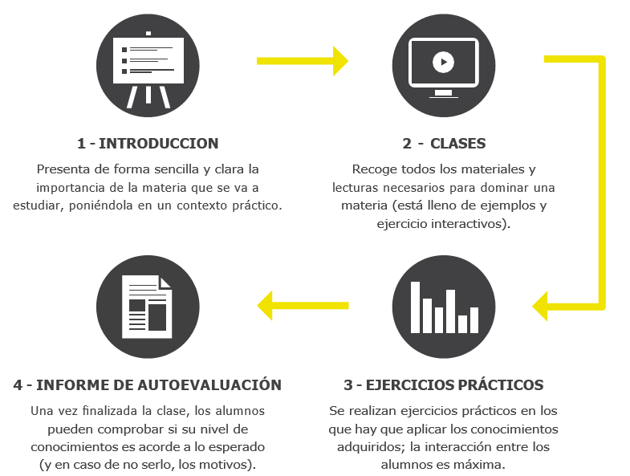

“ENCUENTRA EN ASTURIAS TU PASIÓN”

